**名师领航乘风劲·送教研习共成长**

活动时间：2023年5月8日 星期一

活动地点：艺体中学

参加人员：李中军名教师工作室全体成员

活动内容：送教研修活动

活动过程：

在这欢庆着劳动者的汗水 ，纪念着青春沸腾的历史 ，回味着温馨淳淳的母爱的时节 ，夏正赤着脚 ， 携着五彩斑斓悄悄走来，炙热的情怀，舞醉一地阳光， 辉映清风皓月。 2023 年 5月 8 日，李中军工作室学员和双流区其他各校30余名老师齐聚怡心第一实验学校参与 李中军工作室送教活动。

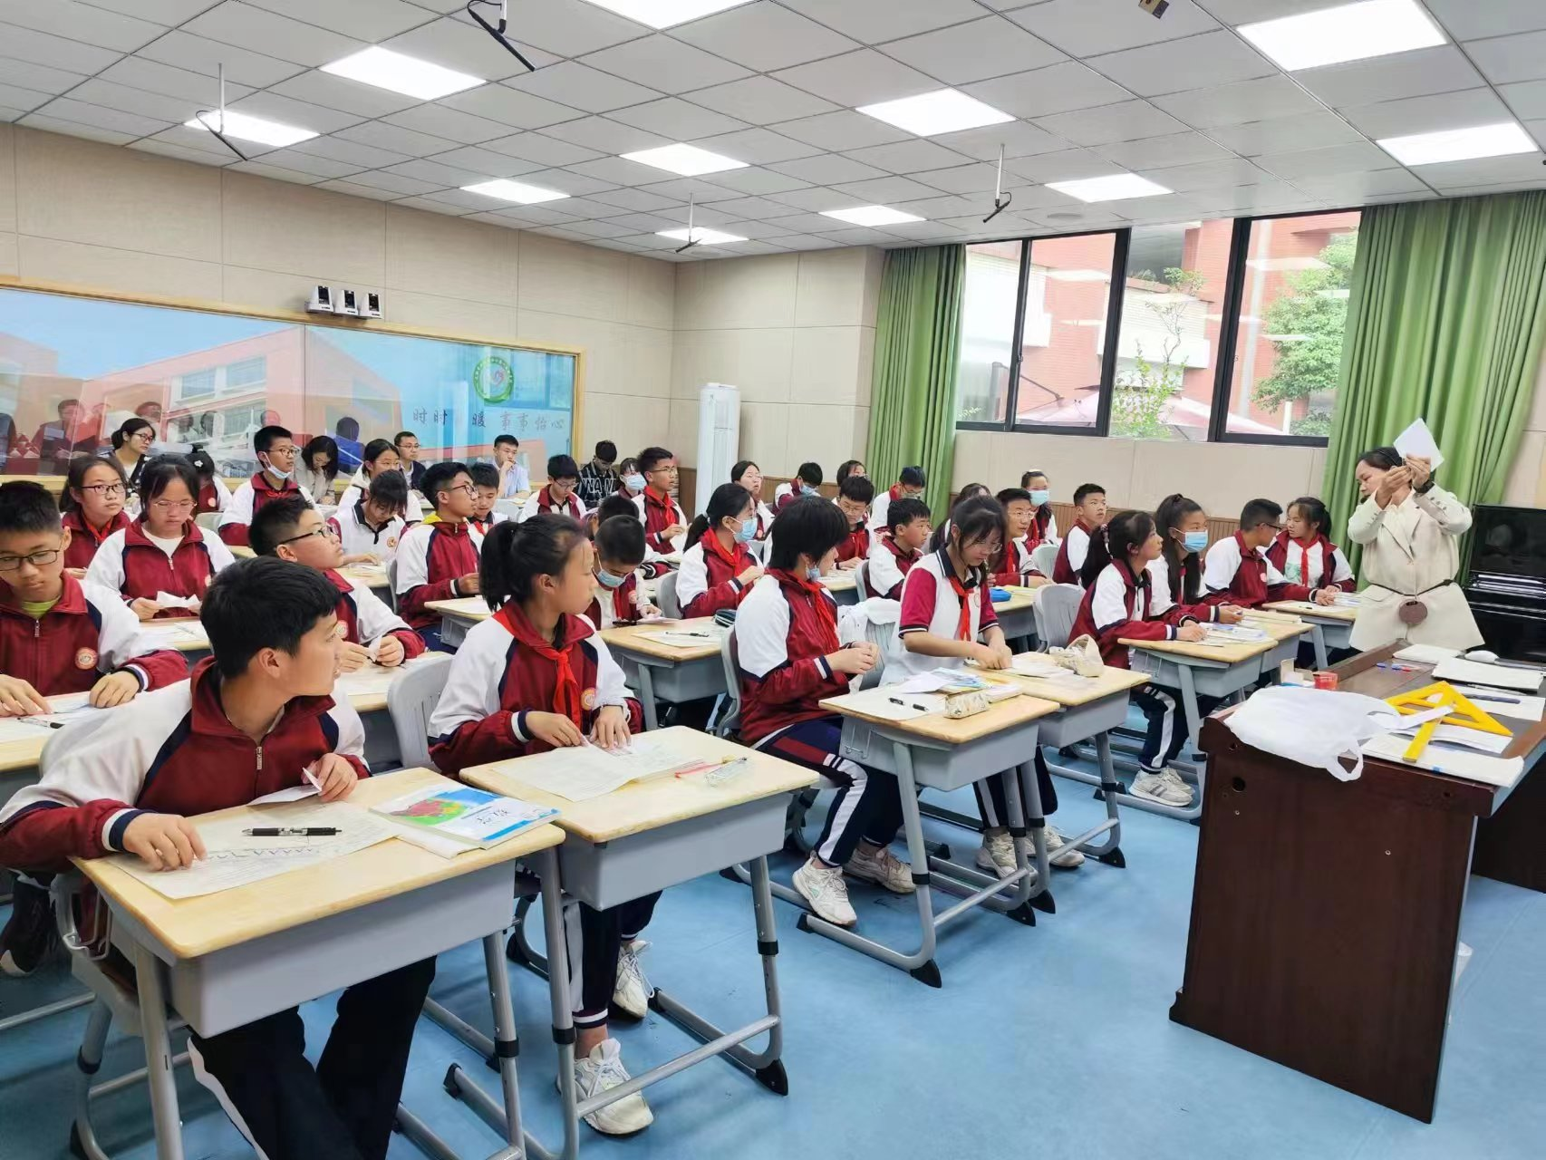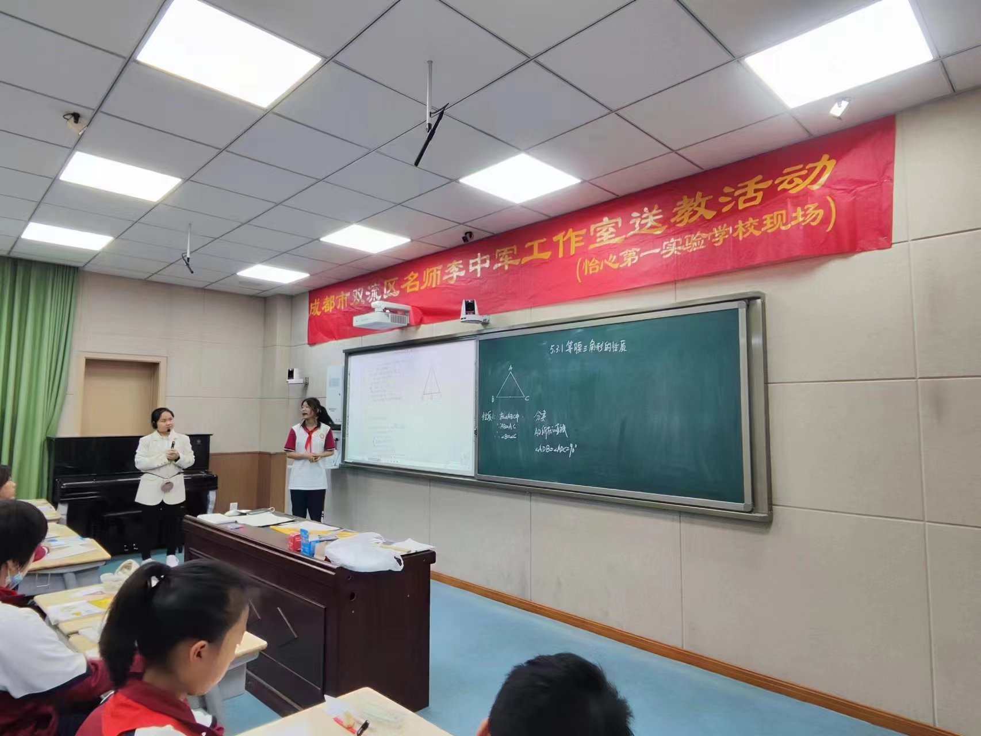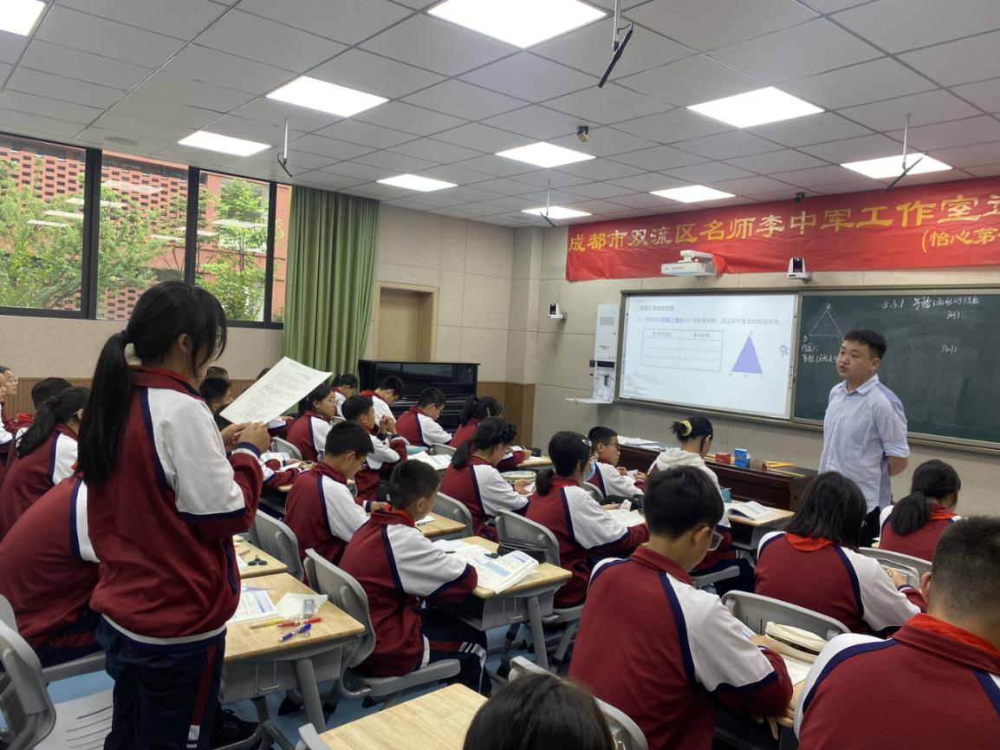 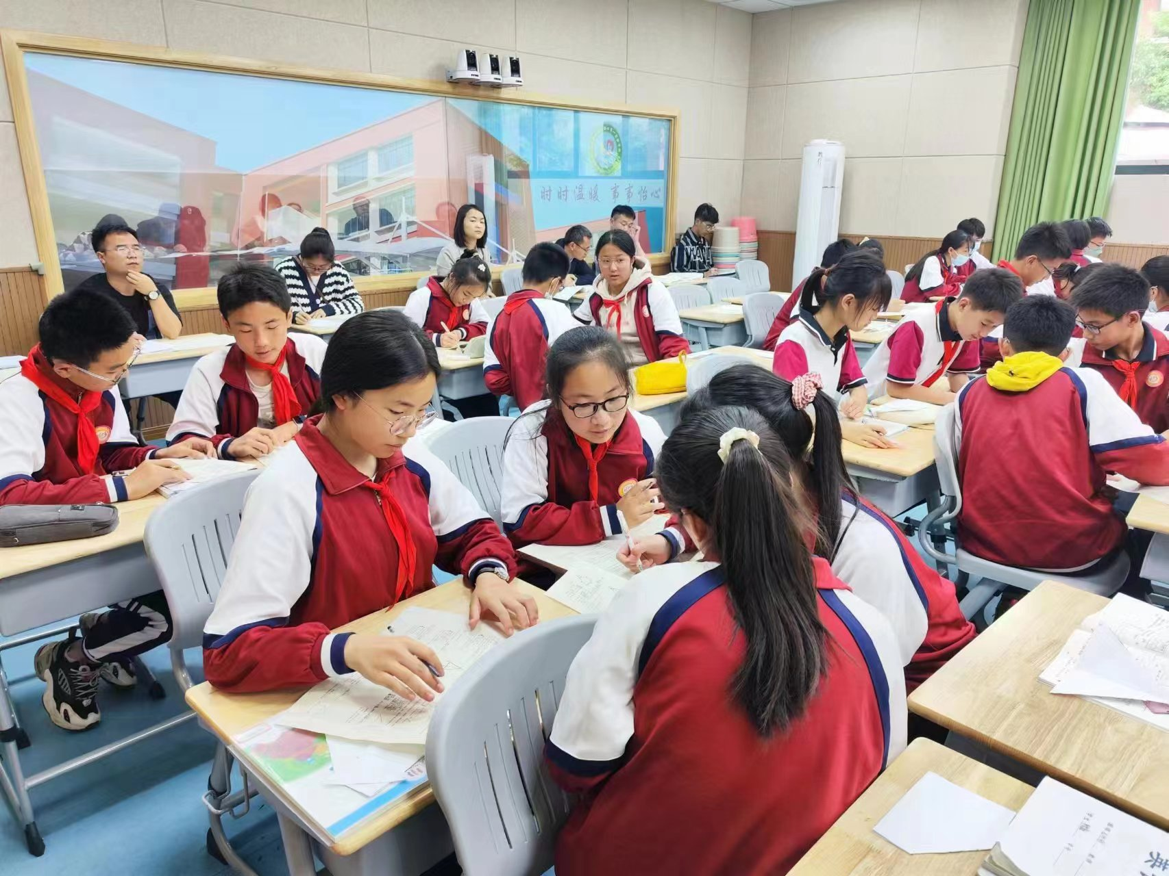

活动第一个环节是分别由吴利琼老师和张瑞老师带来《简单的轴对称图形》同课异构的两堂课。这节课通过探索等腰三角形轴对称的过程，进一步体会轴对称的特征，了解等腰三角形的有关性质，会用等腰三角形的性质解决相关计算和证明问题。在课堂教学中，两位老师都通过折纸这一操作过程让学生自主动手实践，从易到难的学习过程，让学生用条理清晰的语言阐述自己的所思所想。从前面探究获得的结果帮助解决后面未知的问题，总结等腰三角形的性质，培养了学生的思考力。还开发动手能力，培养遇到难题时学会画图解决，坚持不懈的探索精神。让学生在“玩”的课堂中学到数学知识。

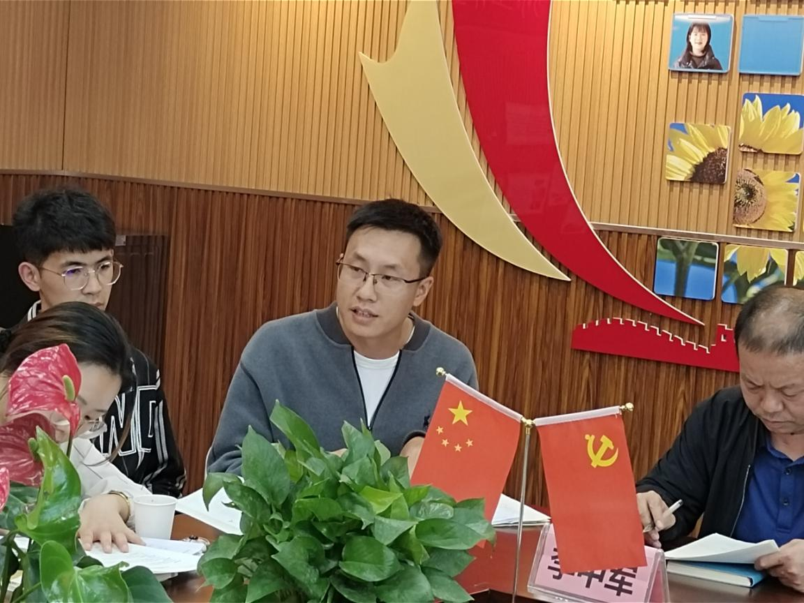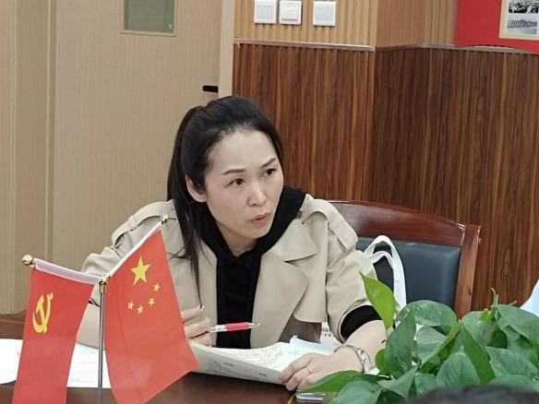

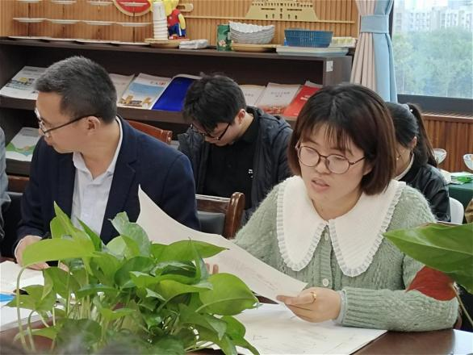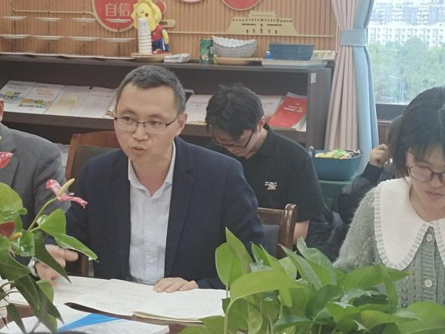

活动的第二个环节是评课，由工作室的刘志兵老师进行主持。首先是吴利琼老师和张瑞老师各自就自己的课进行10分钟的说课，然后开始评课。怡心第一实验学校的尹朱平老师就吴老师和张老师不同的上法提出等腰三角形三线合一需要用全等等进行证明，吴老师在投影时边纠错边在投影中书写做的很好。而张老师的所有性质都是在表格中分析出来的，结构十分流畅。然后是西航港一中的王凤英老师点评，王老师认为两位老师都十分注重学生的学习过程和学习方法，折纸的方式充分激发了学生学习的积极性。接下来是工作室的王家勤老师学历案是否符合整体性进行评课，她认为从大单元设计的角度为证角和边的关系提供了一个新的方法，两位老师在教学中都是从直觉开始设计，从新课标出发，重视书写和语言表述。接着由罗祥老师就教师在课堂设计以及学生的互动处理进行评课，罗老师认为两位老师的课都是让学生在活动中学习，在教学过程中培养学生的四基四能，培养学生的基本素养。然后贺红梅老师就评价任务设计与学习目标是否匹配进行点评，她认为两位老师通过评价任务清晰了学习目标，并能对应到活动指向，并且将评价任务镶嵌到学习活动中，匹配度完成得很好。

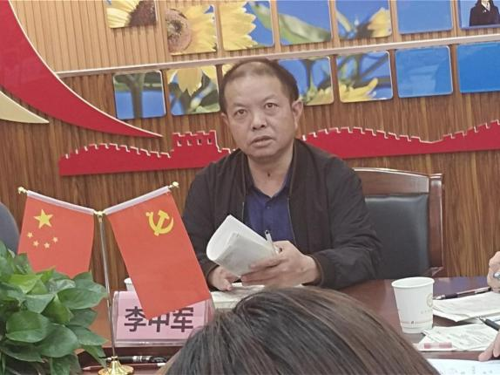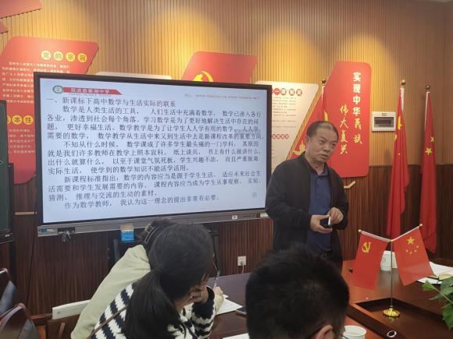

活动的第三个环节是李中军老师的讲座。李老师的讲座标题是《从生活实例提炼数学》。他从四个方面进行了阐述，分别为：一、新课标下高中数学与生活实际的联系；二、教师如何让数学走进生活；三、数学知识在数学中的应用；四、数学思维在生活中的应用。李老师通过讲座告诉我们我们应有意识的捕捉生活中的数学现象，联系自己生活中的问题，挖掘数学知识的生活内涵，让数学更多的联系实际，达到数学教学生活化。

本次送教活动为老师们交流学习搭建了一个学习平台，一下午的时间充分展示了教师的扎实的课堂教学技能，老师们乐于学习的精神，也是老师们教学思维的碰撞。今后，我们将共同为发展学生的思维和思考力努力研究。